МИНОБРНАУКИ РОССИИ

Федеральное государственное бюджетное образовательное учреждение высшего образования

НИЖЕГОРОДСКИЙ ГОСУДАРСТВЕННЫЙ ТЕХНИЧЕСКИЙ

УНИВЕРСИТЕТ им. Р.Е.АЛЕКСЕЕВА

Институт радиоэлектроники и информационных технологий

Кафедра «Вычислительные системы и технологии»

Курс “Методы и средства обработки сигналов”

Отчет по лабораторной работе №1

Выполнил: студент группы 18 В-2

Салтыков В. Е.

Проверил: Авербух М. Л.

Нижний Новгород

2021

**Постановка задачи:**

y(x) = a1 * sin(b1 * x) + a2 * sin(b2 * x) + a3 * sin(b3 * x)

Пользователем задаются: a1, b1, a2, b2, a3, b3, x0 (начальное значение), xк (конечное значение), Δx (шаг) Расчет y(x) по заданным значениям a1, b1, a2, b2, a3, b3, x0 (начальное значение), xк (конечное значение), Δx (шаг). Отображение векторов x и y (в виде таблицы) с возможностью редактирования. Построение графика y(x) по указанным векторам. Сохранение в текстовый файл (ANSI), в каждой строке которого - пара координат, разделенные символом «точка с запятой». Количество строк в файле должно быть равно количеству пар. Загрузка из файла аналогичного формата.

**Результат:**

Меню:

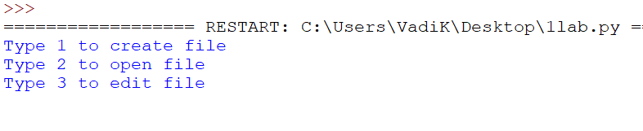

Ввод значений:

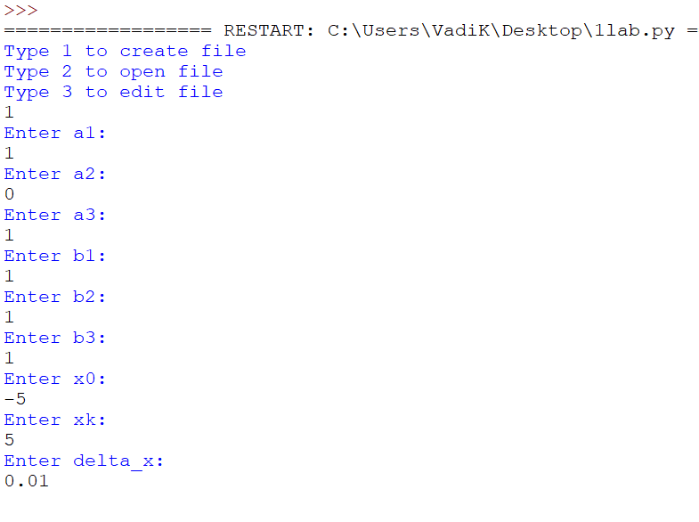

Построение графика:

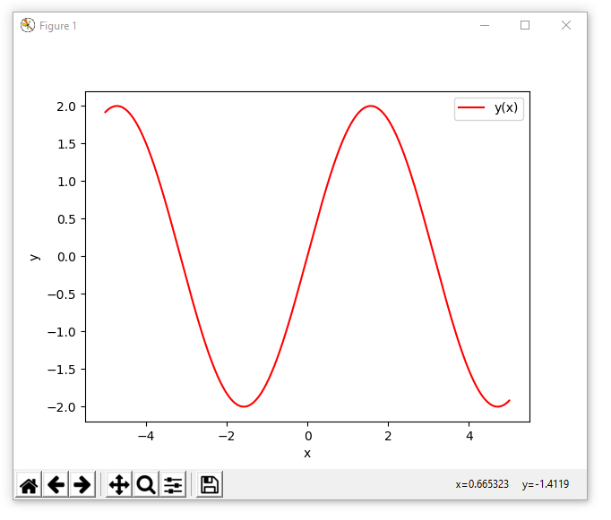Редактирование таблицы:

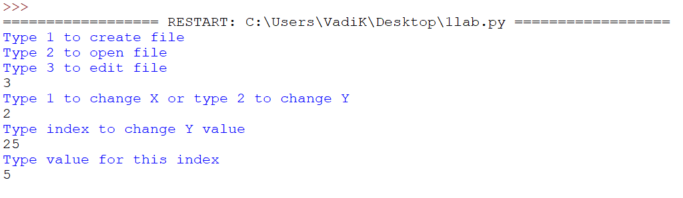Проверим таблицу:

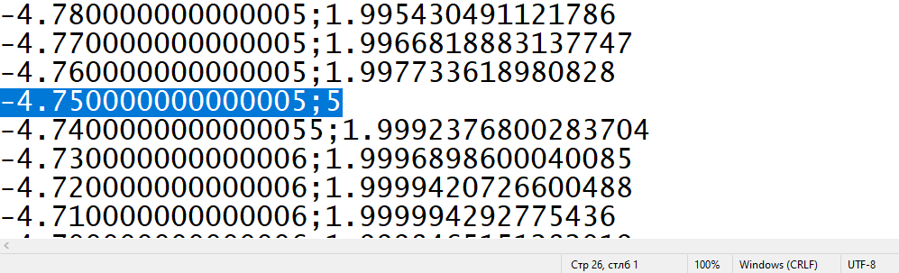

Построение графика:

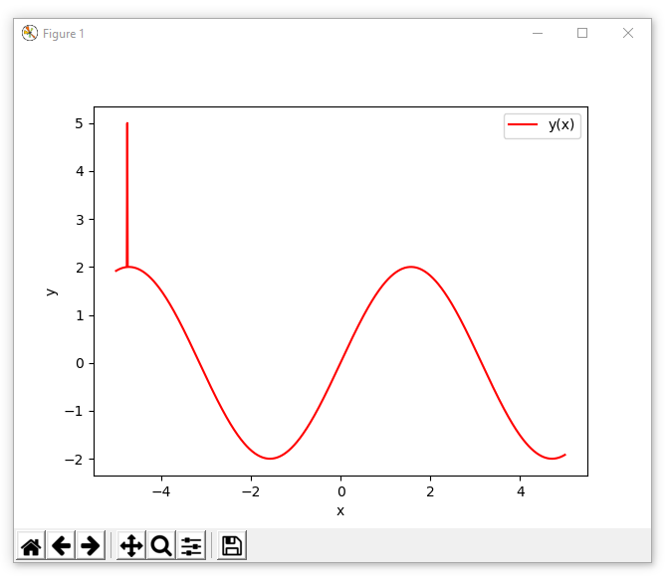

**Выводы:**

Я создал программу для построения графика функции по заданным параметрам. В программе реализован ввод параметров, возможность изменять x и y, построение графика по заданным параметрам.